**Escola: Data:**

**Aluno: Turma:**

**Pinte a quantidade pedida**

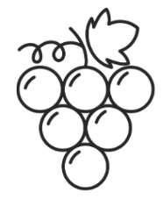

Three

Five

Two

Three

One

Four